MR PORTER, ZENITH ET BAMFORD WATCH DEPARTMENT S’ASSOCIENT POUR CRÉER UNE EDITION LIMITÉE PRÉVUE POUR NOVEMBRE 2018

OCTOBRE 2018 (GLOBAL) – MR PORTER, l’adresse online primée dans le domaine du style masculin, a le plaisir d’annoncer sa collaboration avec la luxueuse maison horlogère suisse Zenith et l’entreprise de personnalisation horlogère britannique Bamford, pour la création d’une montre exclusive de 25 pièces en édition limitée, disponible à la vente dès le 15 novembre 2018.

M. George Bamford et son équipe ont collaboré avec Zenith à la conception de ce garde-temps, intégralement développé et produit au sein de la Manufacture Zenith. Une co-création de cette nature est une première pour chacun des trois partenaires.

Basé sur le modèle Zenith Heritage 146, le garde-temps reprend divers éléments de design historiques de la marque. Parmi ces touches subtiles, le tachymètre inspiré par le modèle El Primero de 1971, une trotteuse rouge, de petits rappels esthétiques du boîtier d’un chronographe vintage, ainsi que des pourtours de compteur évoquant les témoins et l’horloge à détection de mouvement de l’ancien appareil de contrôle enregistreur Zenith.

Son cadran unique bleu azur est encadré par un boîtier en acier inoxydable de 38mm, assorti d’un bracelet Alcantara bleu marine avec surpiqûres blanches rappelant les marquages blancs du cadran. En alliant ces différents éléments, Zenith, Bamford Watch Department et MR PORTER ont créé une montre reconnaissable tout en étant résolument moderne et nouvelle.

Chacune de ces montres en édition limitée comportera un fond ouvert spécial, gravé et numéroté individuellement de 1 à 25.

« Travailler avec Zenith et Bamford Watch Department est une première pour MR PORTER et nous sommes ravis du résultat. L’approche propre à Zenith de l’horlogerie moderne, associée au regard de George Bamford sur la personnalisation contemporaine, a permis de créer un garde-temps unique que nos clients et lecteurs vont assurément apprécier. En plongeant dans les archives de Zenith à la recherche de références techniques et historiques, cette collaboration fait la part belle à une histoire authentique et originale – ce qui rendra certainement cette montre spéciale pour les années à venir. »
Mr Toby Bateman, Managing Director, MR PORTER

« La relation établie l’année passée avec le spécialiste en personnalisation Bamford Watch Department (BWD) a déjà confirmé le large éventail de possibilités créatives offertes par une collaboration de ce genre et il s’agit de la première fois que nous produisons un design BWD entièrement à l’interne. En 2015, Zenith était également devenue la première marque suisse de haute horlogerie disponible sur MR PORTER.COM, adresse en ligne de renommée mondiale que l’on ne présente plus. Le résultat de cette aventure tripartite est susceptible de trouver écho chez les hommes élégants à travers le monde. »
Mr Julien Tornare, CEO, Zenith

“Depuis que je suis devenu le customiseur officiel de Zenith en juin 2017, j’ai eu en tête ce projet avec MR PORTER. Je suis enchanté de le voir porter ses fruits et, comme à chaque fois, ce fut un plaisir de créer et de travailler avec les deux marques sur ce projet. L’équipe d’ingénieurs chez Zenith m’a émerveillé par la manière dont le bleu magnifique de ce cadran unique a pris vie, et la façon dont le design rend hommage au passé lui confère une importance particulière. »
Mr George Bamford, Founder, Bamford Watch Department

Prix
€7,100 EUR / £6,100 GBP / $7,500 USD

Les clients peuvent s’inscrire et signifier leur intérêt sur MR PORTER ici

Pour toute information complémentaire, veuillez contacter :
M. Mark Blundell | mark.blundell@mrporter.com | +44 (0)20 3471 5491

A propos de MR PORTER
Depuis son lancement en février 2011, MR PORTER s’est imposée comme l’adresse masculine internationale de référence en termes d’e-commerce et de contenu, primée pour son style et proposant une offre de produits incomparable. Elle réunit le meilleur de la mode masculine et des marques lifestyle, parmi lesquelles les deux marques propres Mr P. et Kingsman. MR PORTER publie un contenu éditorial hors pair dans son magazine numérique hebdomadaire The journal, sa gazette bimensuelle The MR PORTER Post ainsi que sa rubrique numérique The Daily, sur laquelle divers articles sont publiés plusieurs fois par jour. MR PORTER livre en express à l’international dans plus de 170 pays, le jour même à New York et Londres, et propose une expérience d’achat fluide via smartphone, tablette et ordinateur, des retours facilités, un service clientèle multilingue et des équipes d’accompagnement personnalisé disponibles 24 heures sur 24, 365 jours par an.
mrporter.com / Instagram: @mrporterlive / Facebook: mrporterlive / Wechat: MRPORTERLIVE

ZENITH : l’horlogerie suisse du futur
Depuis 1865, l’authenticité, l’audace et la passion n’ont cessé de guider Zenith dans sa quête de repousser les limites de l’excellence, de la précision et de l’innovation. Fondée au Locle par l’horloger visionnaire Georges Favre-Jacot, Zenith a rapidement été reconnue pour la précision de ses chronomètres : elle a été récompensée par 2’333 prix de chronométrie en un siècle et demi d'existence, un record absolu. Depuis que le légendaire calibre El Primero, qui assure la mesure des temps courts au 1/10e de seconde, l’a rendue célèbre, la Manufacture a développé plus de 600 variantes de mouvements. Aujourd’hui, Zenith offre de nouvelles perspectives fascinantes à la mesure du temps, dont l’affichage du 1/100e de seconde avec le Defy El Primero 21, et donne une dimension totalement novatrice à la mécanique de précision à travers la montre la plus précise au monde, incarnée par la Defy Lab du XXIe siècle. Stimulée par des liens nouvellement renforcés avec la tradition de dynamisme et d’avant-gardisme dont elle est fière, Zenith dessine son avenir… et l’avenir de l’horlogerie suisse.
zenith-watches.com

A propos de Bamford Watch Department
Première maison au monde à proposer des montres sportives en acier entièrement personnalisées, BWD s’est bâti une belle réputation dans le secteur de l’horlogerie en tant que source inspirante d’originalité, hautement innovante et au flair certain, reconnue depuis 14 ans comme référence en personnalisation de garde-temps de luxe. BWD est devenue la première marque de personnalisation britannique à être officiellement reconnue par un horloger suisse. Cette alliance entre mécanique de précision, techniques de personnalisation uniques et héritage enviable, offre des possibilités créatives quasiment illimitées. Avec un mode de fonctionnement qui place le client aux commandes, BWD est fier d’offrir un vaste catalogue de modèles maison et de séries spéciales, ainsi que de multiples personnalisations en ligne, permettant aux clients de réaliser leur garde-temps idéal.
bamfordwatchdepartment.com

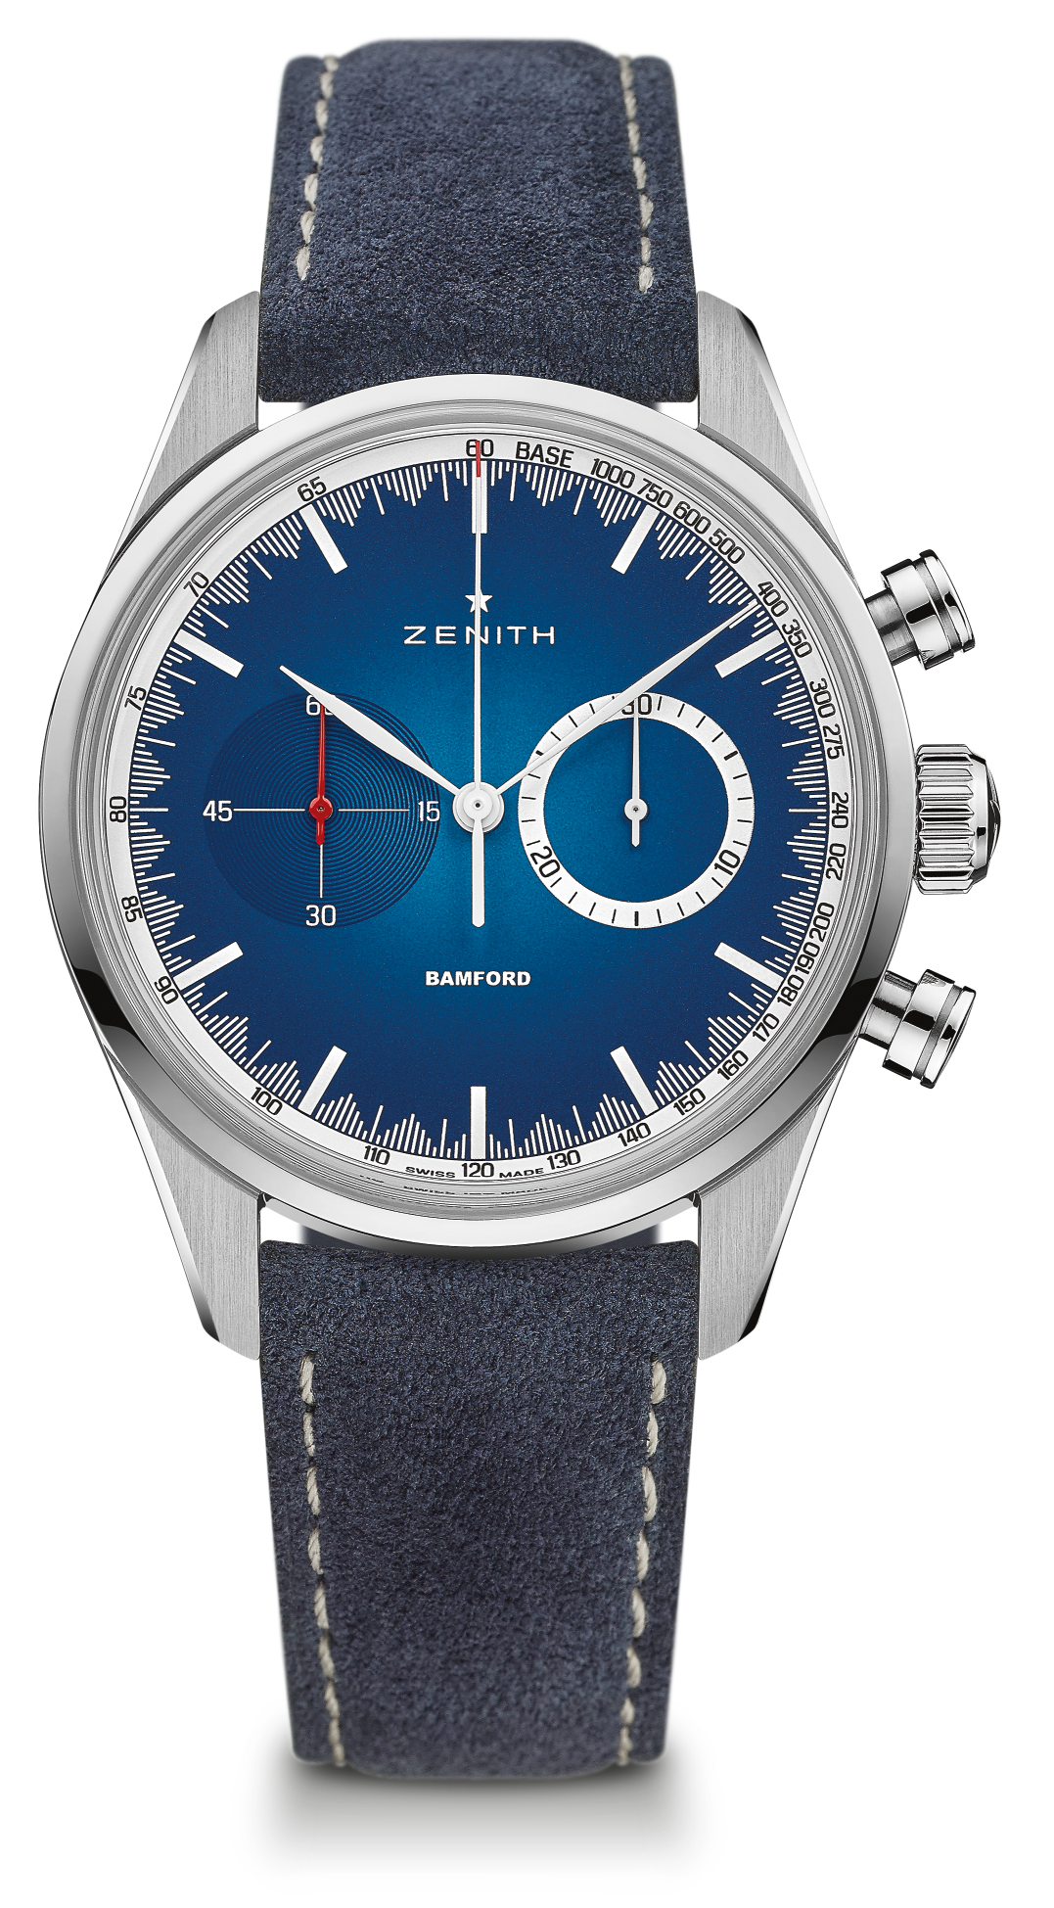
CHRONOMASTER EL PRIMERO – 38 MM - MR. PORTER
ÉDITION LIMITÉE DE 25 UNITÉS
DÉTAILS TECHNIQUES

Référence : 03.2152.4069/57.C814

KEY POINTS
Chronographe automatique El Primero avec roue à colonnes
En partenariat avec Mr. Porter and Bamford Watch Department
Valable exclusivement sur Mr. Porter - mrporter.com
Édition limitée de 25 unités

MOUVEMENT
Mouvement : El Primero 4069, Automatique
Calibre : 13 ¼ ‘’’ (Diamètre : 30 mm)
Épaisseur du mouvement : 6.6 mm
Composants : 254
Rubis : 35
Fréquence : 36,000 VpH (5 Hz)
Réserve de marche : min. 50 hours
Finitions : Masse oscillante avec motif “Côtes de Genève”

FONCTIONS
Heures et minutes au centre
Petite seconde à 9 heures
Chronographe :
- Aiguille de chronographe centrale
- Compteur 30 minutes à 3 heures
Échelle tachymétrique

BOÎTIER, CADRAN ET AIGUILLES
Diamètre : 38 mm
Diamètre de l’ouverture : 33.1 mm
Épaisseur : 12.45 mm
Verre : Verre saphir bombé et traité antireflet sur les deux faces
Fond : Verre saphir transparent
Matériau : Acier inoxydable
Étanchéité : 10 ATM
Cadran : Bleu solaire
Index des heures : imprimés sur le cadran
Aiguilles : Ensemble spécial d’aiguilles blanches et rouges

BRACELETS ET BOUCLES
Bracelet : Alcantara bleu
Boucles : Ardillon en acier inoxydable

